МИНИСТЕРСТВО ОБРАЗОВАНИЯ И НАУКИ УКРАИНЫ
ХАРЬКОВСКИЙ НАЦИОНАЛЬНЫЙ УНИВЕРСИТЕТ РАДИОЭЛЕКТРОНИКИ

Кафедра СТ

Отчет по лабораторной работе №5
по дисциплине «Современные технологии создания программных систем»

Выполнил: Проверил:
ст. гр. КСУАм-16-1 доц. Решетник В.М.
Ахмад Ф. Х.

Харьков 2016
5 АВТОМАТИЗАЦИЯ ТЕСТИРОВАНИЯ

5.1 Цель работы

Ознакомиться со средствами автоматизации тестирования. Научиться разрабатывать сценарии тестирования.

5.2 Исходные данные

Тестируемой программой является «DB-Comparator» − программа для сравнения баз данных.

5.3 Ход работы

Индексная (стартовая) страница приложения представлена на рисунке 5.1.

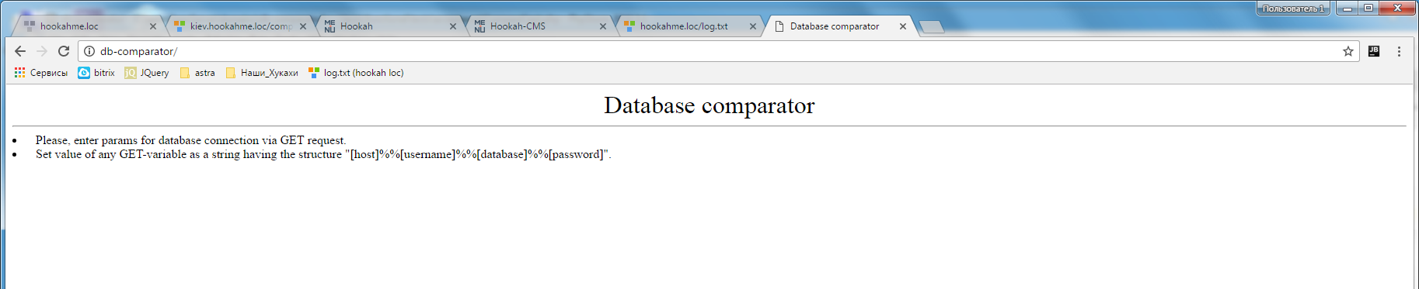

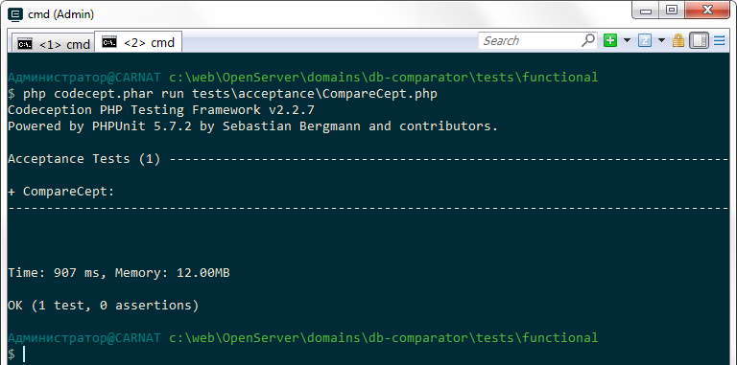

$I->amOnPage('/');
$I->see('Please, enter params for database');

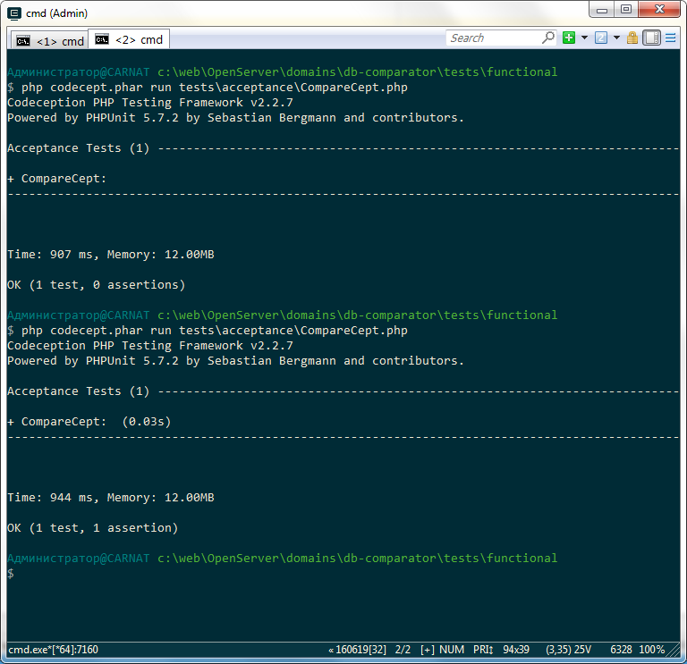

$I->amOnPage('?a=localhost%%root%%hookah');
$I->see('Structure of "localhost@hookah"');

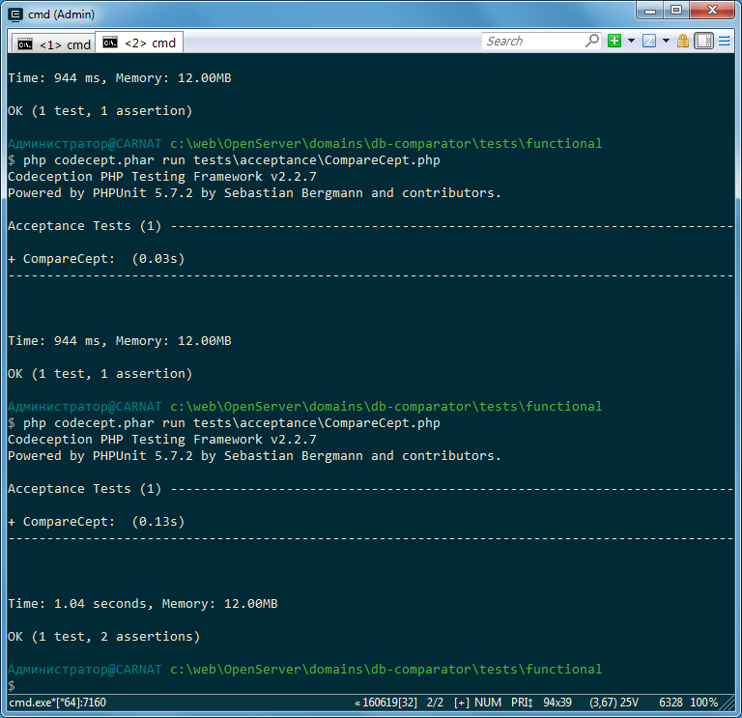

$I->amOnPage('?a=localhost%%root%%hookah&b=localhost%%root%%hookah');
$I->see('Comparison "localhost@hookah" and "localhost@hookah"');
$I->see('Databases are identical');

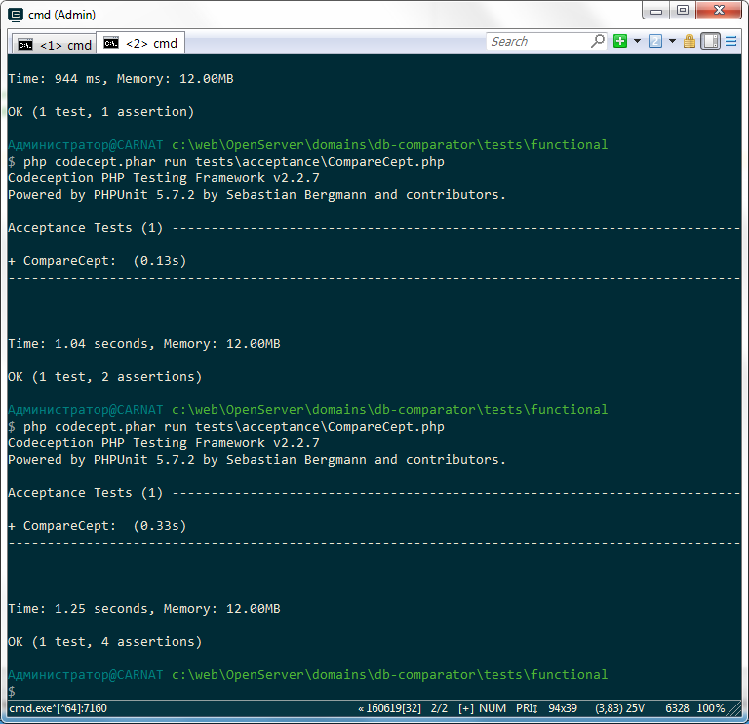

$I->wantTo($text);
$I->expectTo($prediction);

$I->wantTo('Test connection with incorrect password.');
$I->expectTo('Message such as "access denied".');
$I->amOnPage('?a=localhost%%root%%hookah%%qwe');
$I->see('Access denied for user \'root\'@\'localhost\' (using password: YES)');

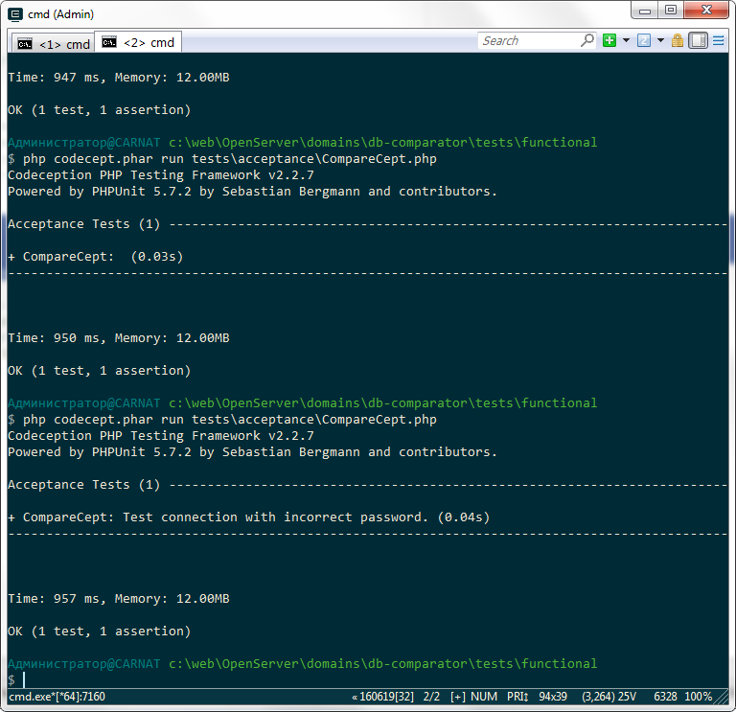

$I->wantTo('Test connection with incorrect username.');
$I->expectTo('Message such as "Unknown user \'some_incorrect_name\'@\'localhost\'".');
$I->amOnPage('?a=localhost%%some_incorrect_name%%hookah');
$I->see('Unknown user \'some_incorrect_name\'@\'localhost\'');

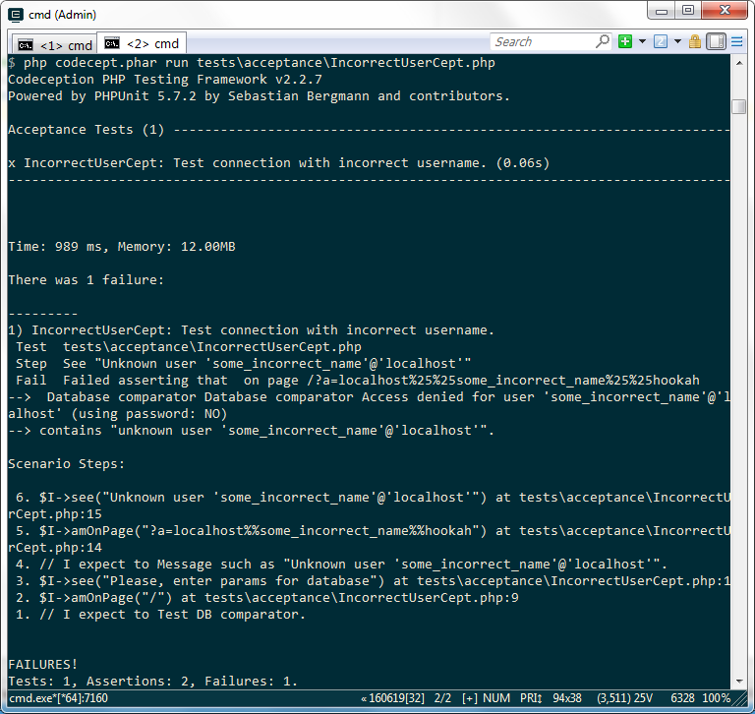

$I->wantTo('Test connection with incorrect DB-host.');
$I->expectTo('Message such as "Unknown user "Error connection to host \'some_host\'".');
$I->amOnPage('?a=loc2host%%some_incorrect_name%%hookah');
$I->see('Error connection to host \'some_host\'');

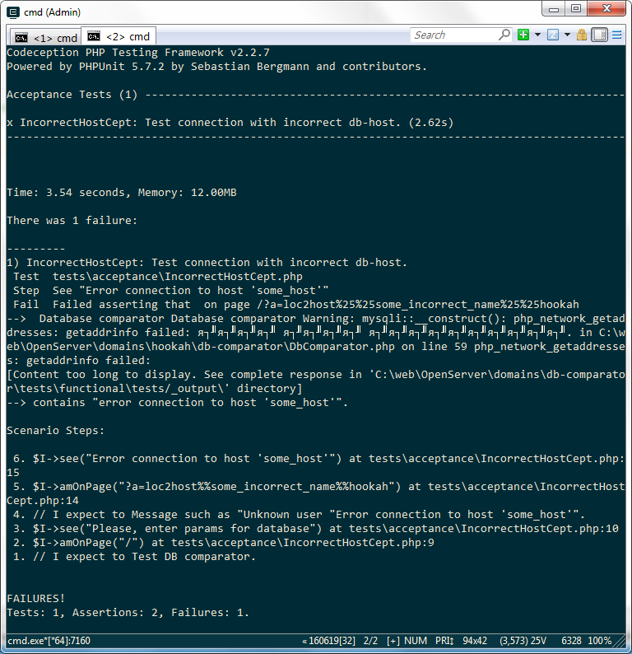

php codecept.phar run

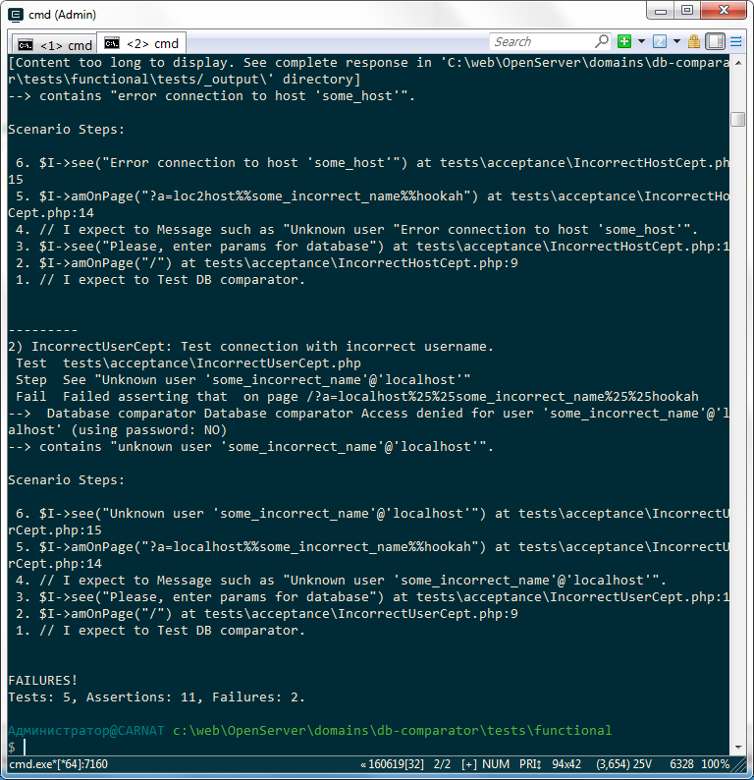

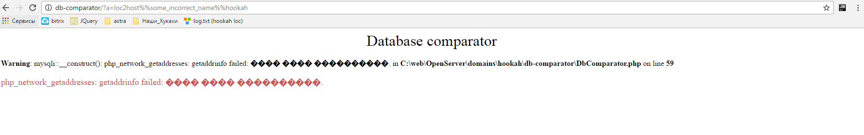

ВЫВОДЫ

Проанализировал методы тестирования программных продуктов, оценил различные методы с точки зрения детективности и покрывающей способности тестов. Разработал тесты для своего проекта, оценил покрывающую способность на практическом примере.

